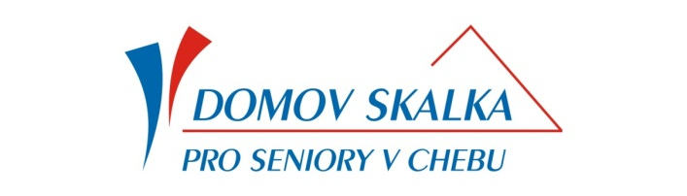

Výroční zpráva o poskytování informací dle zákona 106/99 Sb. za rok 2017
Podle §18 zákona č.106/1999 Sb., o svobodném přístupu k informacím ve znění pozdějších předpisů (dále jen "zákon"), je Domovu pro seniory „SKALKA“ v Chebu, příspěvkové organizaci povinnému subjektu uloženo vydání "Výroční zprávy o činnosti v oblasti poskytování informací", která obsahuje:
a) - počet podaných žádostí o informace a počet vydaných rozhodnutí o odmítnutí žádosti,
b) - počet podaných odvolání proti rozhodnutí,
c) - opis podstatných částí každého rozsudku soudu ve věci přezkoumání zákonnosti rozhodnutí povinného subjektu o odmítnutí žádosti o poskytnutí informace a přehled všech výdajů, které povinný subjekt vynaložil v souvislosti se soudními řízeními o právech a povinnostech podle tohoto zákona, a to včetně nákladů na své vlastní zaměstnance a nákladů na právní zastoupení,
d) - výčet poskytnutých výhradních licencí, včetně odůvodnění nezbytnosti poskytnutí výhradní licence,
e) - počet stížností podaných podle § 16a, důvody jejich podání a stručný popis způsobu jejich vyřízení,
f) - další informace vztahující se k uplatňování tohoto zákona.

Povinnost poskytovat informace je ze zákona možná odpovědí na žádost nebo prostým zveřejněním na webových stránkách www.domovskalka.cz.

K jednotlivým bodům:
a) počet podaných žádostí: Za sledované období roku 2017 nebyly Domovu pro seniory „SKALKA“ v Chebu, příspěvkové organizaci, podány žádné žádosti o poskytnutí informací.
b) počet podaných odvolání proti rozhodnutí: Nebylo podáno žádné odvolání proti rozhodnutí,
c) opis podstatných částí každého rozsudku soudu: Nebyl vynesen žádný rozsudek ve věci,
d) výčet poskytnutých licencí: Nebyla poskytnuta žádná výhradní licence,
e) počet stížností podle § 16a: Nebyla podána žádná stížnost,
f) další informace vztahujících se k uplatňování tohoto zákona: Nebyla požadována žádná další informace.

V Chebu, dne 16. 1. 2018
Vydala: Mgr. Alena Samuelová, ředitelka organizace

